尔雅课程在线监考教师使用手册

一.监考管理员基本操作 2
考试前 2
考试过程 3
二.监考 5

一.监考管理员基本操作

考试前
请监考老师先登录学校网络教学平台后台，操作方法如下：
- 打开网址http://gzpyp.fanya.chaoxing.com/portal
- 拉到最下方的点击【后台管理】按钮
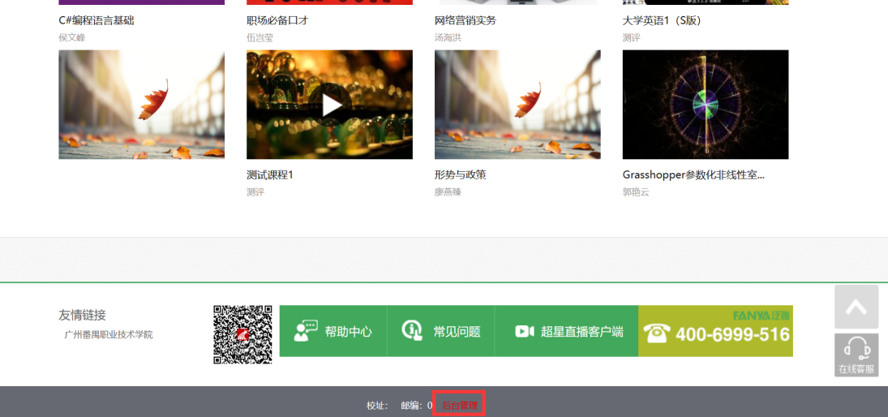

- 输入管理员手机号码和验证码登录。
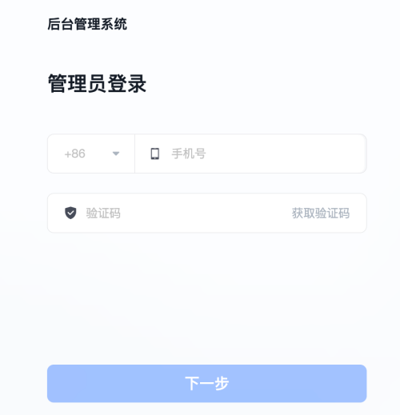

考试过程
Q1:若学生忘记密码，请老师帮忙为学生重置密码，操作如下：
在管理后台【用户管理】→【学生】，输入学生学号后点击【筛选】
确认学生姓名等信息后点击右方的【重置密码】。
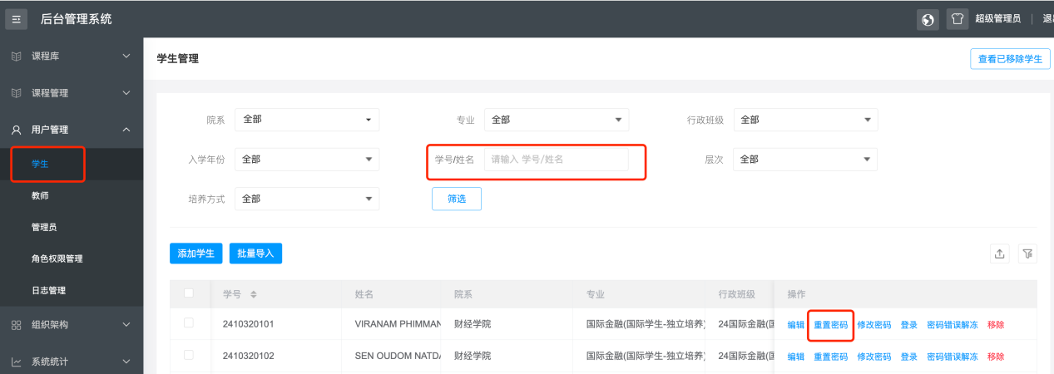
Q2:若学生有异常行为需要确定行政班级，操作如下：
在管理后台【用户管理】→【学生】，输入学生学号后点击【筛选】即可查看到学生姓名、院系、专业、班级等信息。
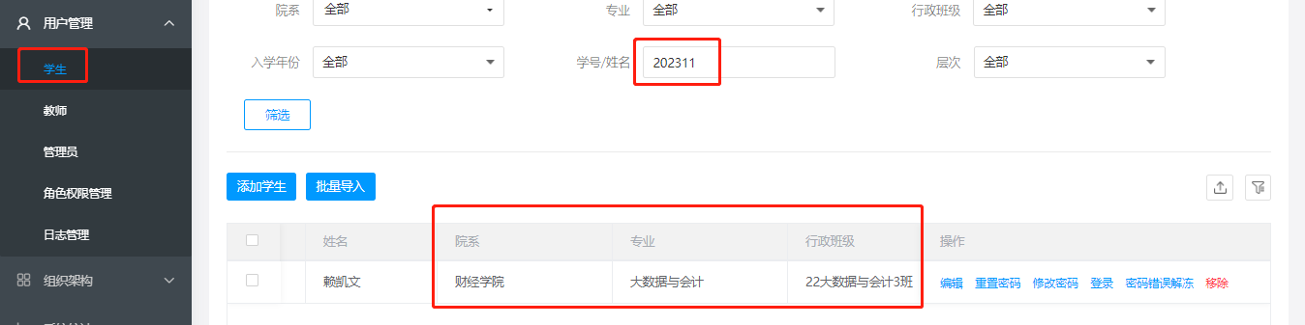
Q3:若题目出现问题，请先进行记录，等到考试结束后再进行处理。
学生提交试卷操作：学生完成答题后，点击【交卷】即可。交卷以后可以查看自己的得分。
Q4:因不可抗因素需要重考
若因其他硬软件问题学生需要重新进行考试的话，请老师按照以下步骤操作打回，让学生重新考试：
- 在管理后台点击【用户管理】→【教师】，输入“2025秋季（集中考试）”搜索账号，筛选账号后点击登录
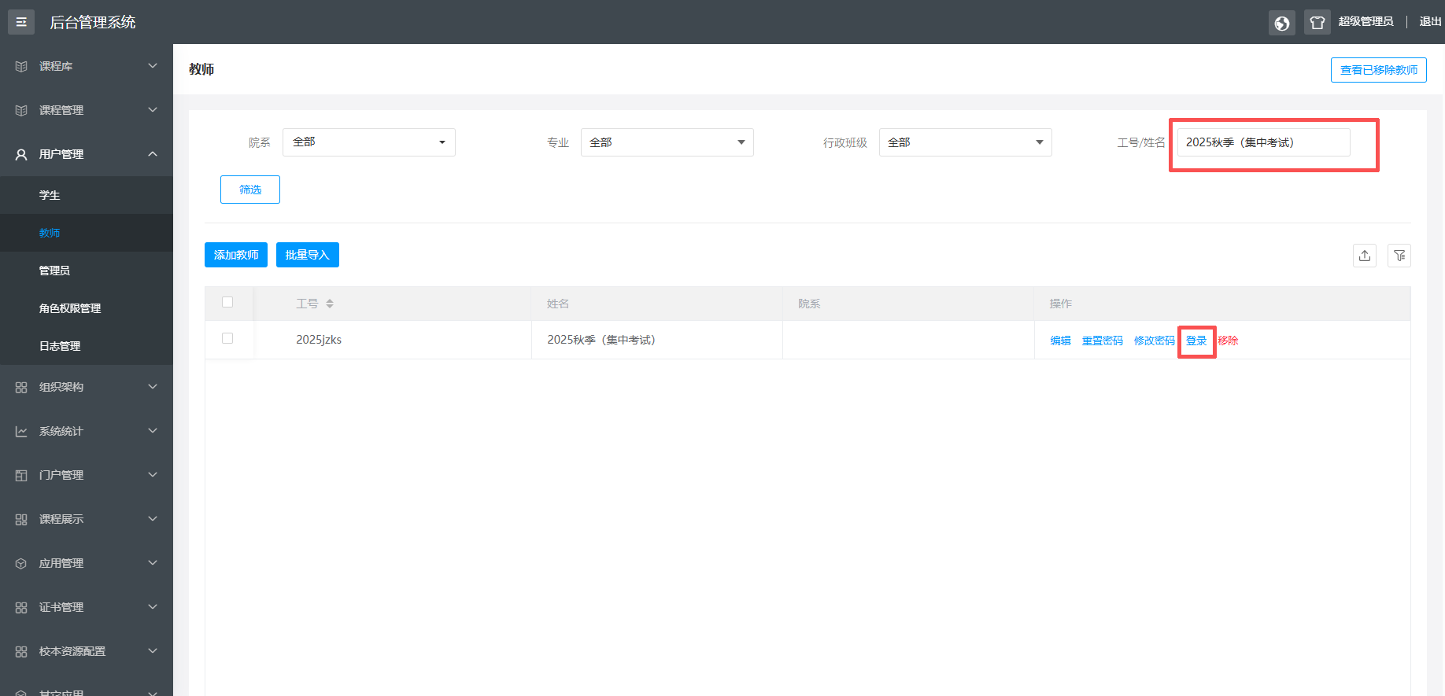
- 登录后，在“课程”搜索对应课程进入
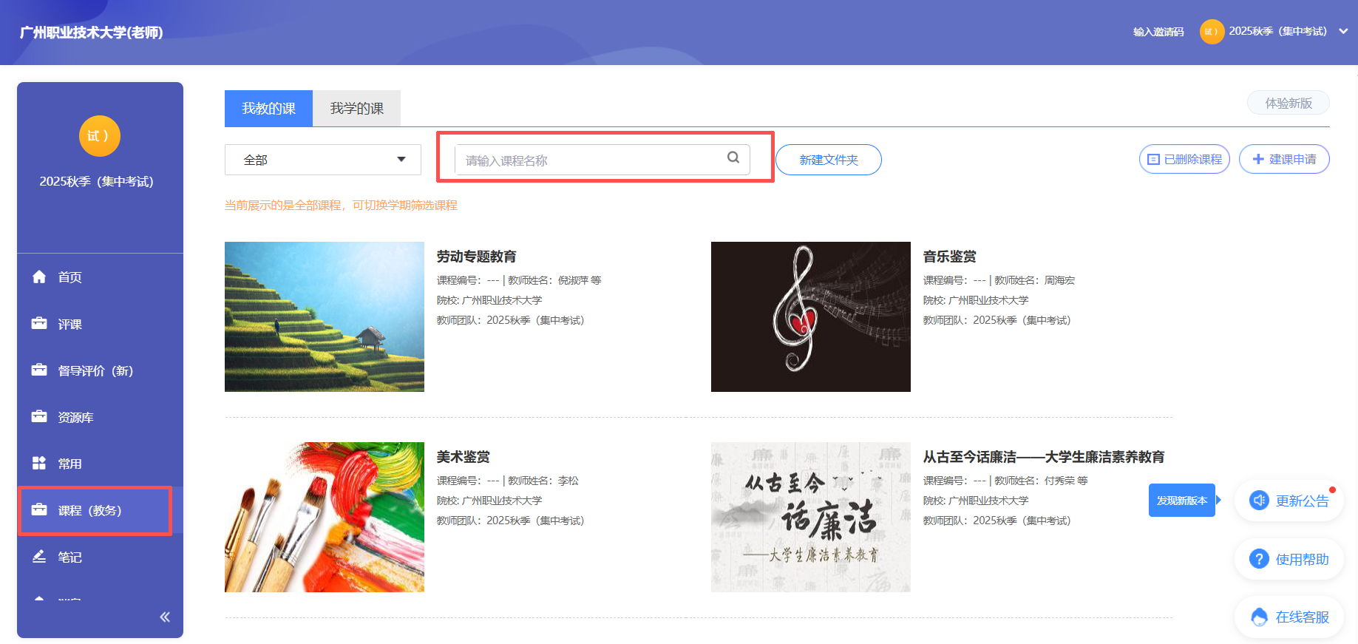
- 在课程空间当中点击左侧的【考试】，点击【批阅】
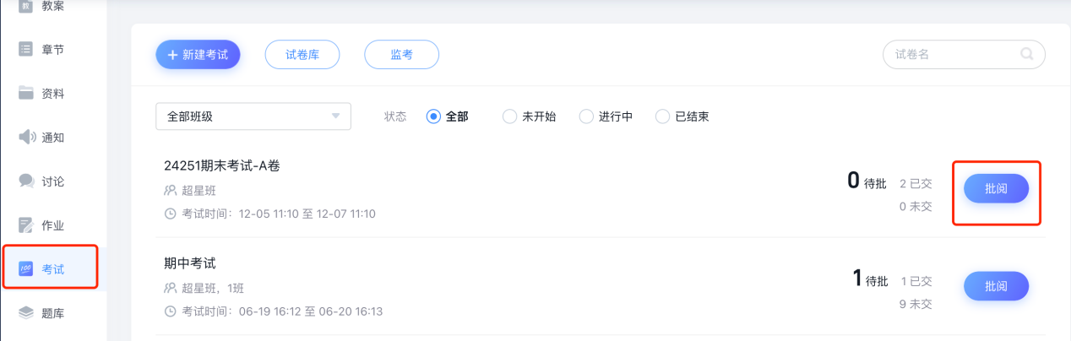
- 如下图所示，输入学生学号后可以点击【打回】，把试卷打回给学生重新考试。
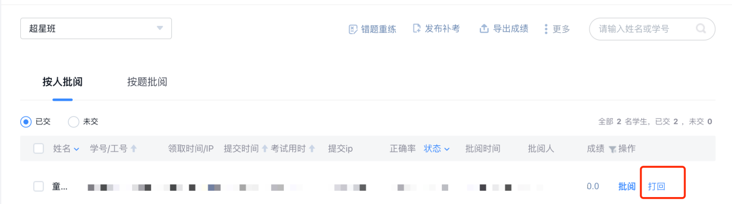

Q4:若有其他问题请记录下学生的学号、姓名、手机号码及课程信息。

二.监考
在管理后台【用户管理】→【教师】，输入“2025秋季（集中考试）”搜索账号登录，登录后找到对应课程进入，点击导航栏的“考试”，对课程已发布考试进行在线监考。
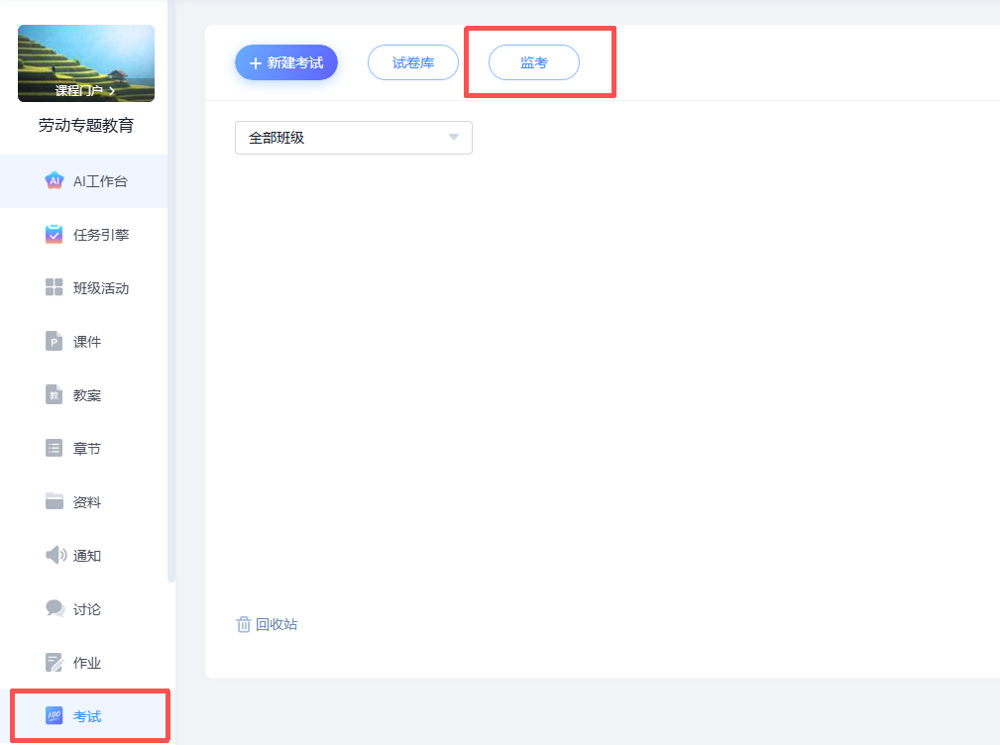
- 选择对应班级，点击“监考”。
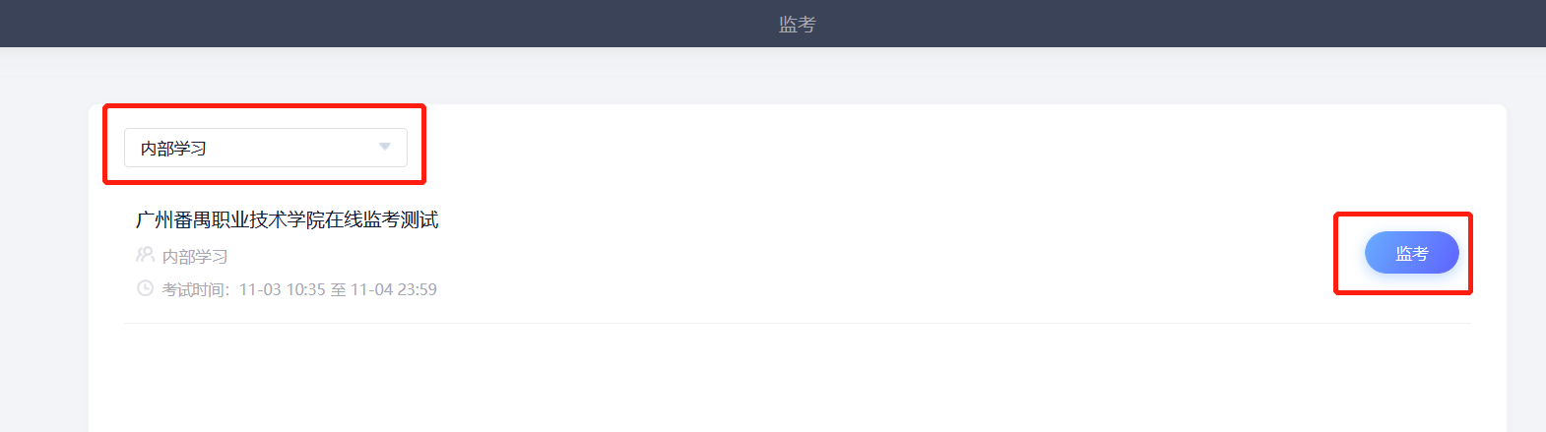
进入监考界面，查看所有考生考试信息，包括进入时间、IP、地区、考试方式、人脸识别情况、切屏次数、切屏总时长等。
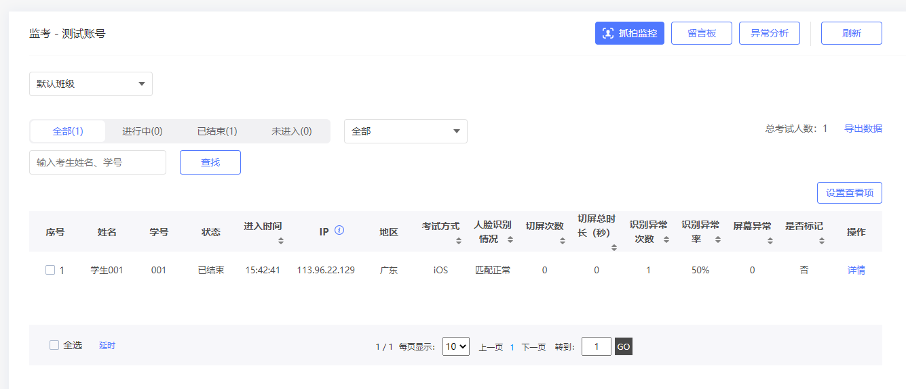
- 点击详情，查看该学生考试过程。
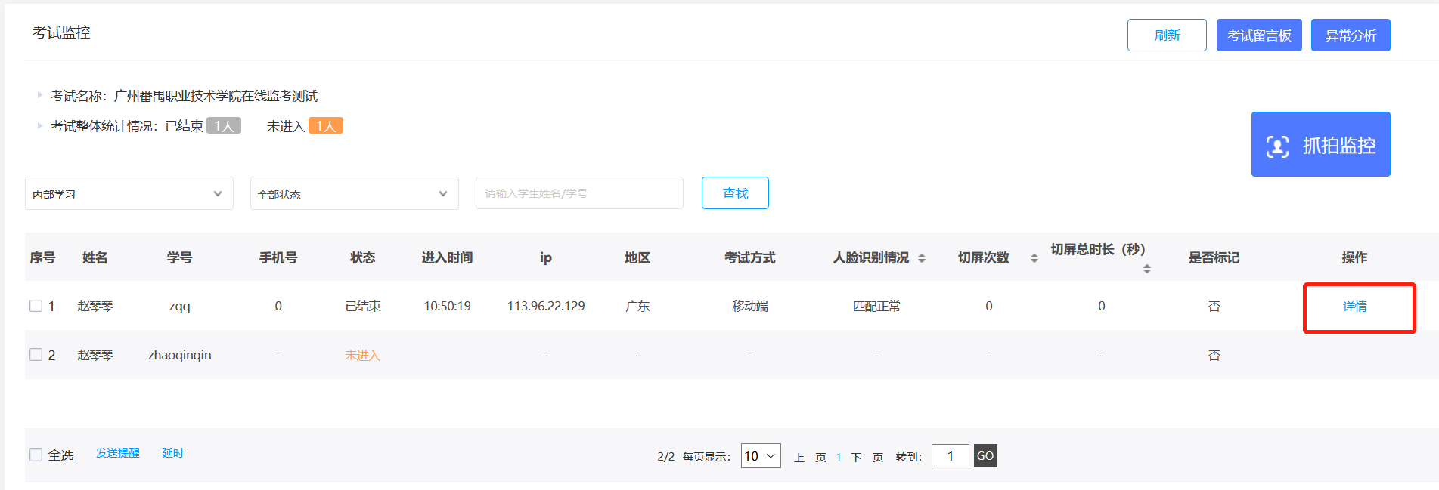
可以查看考生的考试记录，包括答题记录、抓拍记录、切屏记录、进入考试人脸识别匹配度。

- 同时可以刷新考试实时状况，
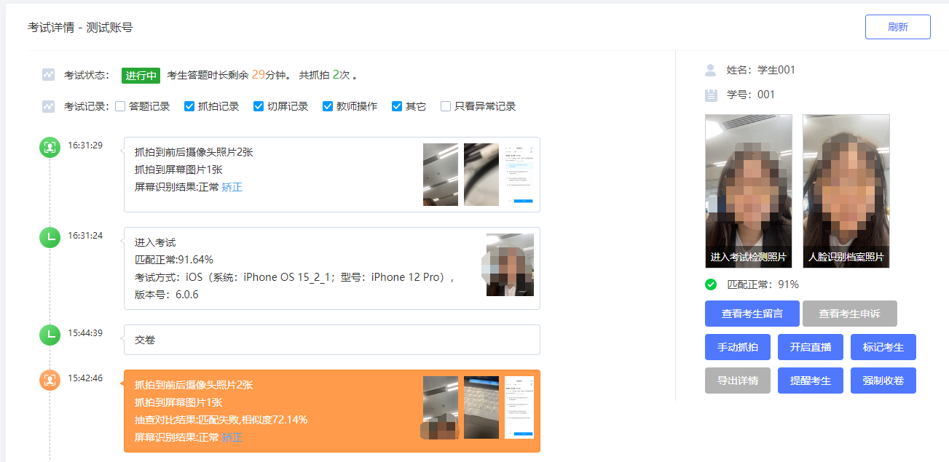
- 并且根据学生违规情况对学生进行提醒。
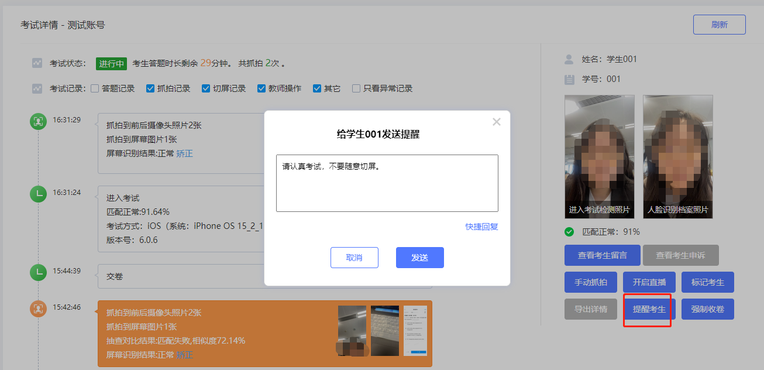

学生会收到提醒。
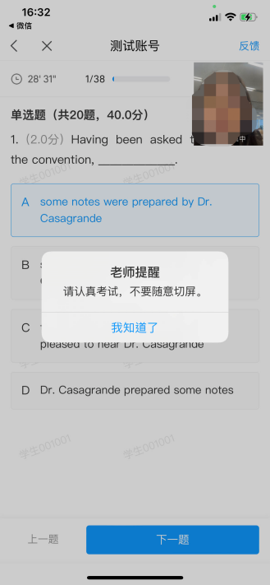
- 也可以根据学生违规情况对学生进行强制收卷（考试必须在考试进行中）。
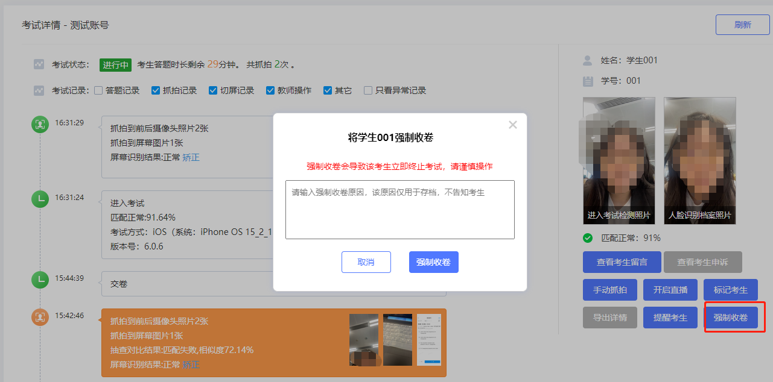
- 点击抓拍监控，可以查看所有学生在考试过程中抓拍的镜头。
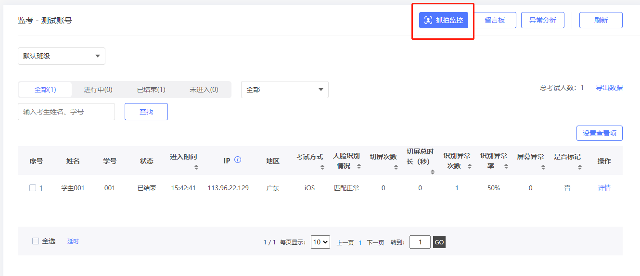
可以根据抓拍情况，查看详情、提醒考生。
